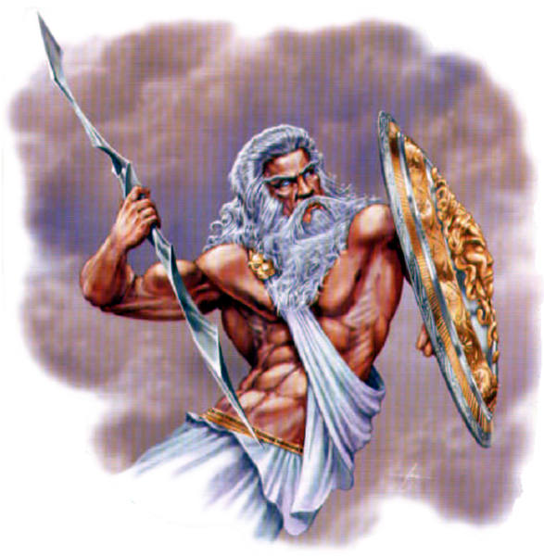
Zeus
Jupiter
ichael Plasmeier
PD 1-2

